4路NVR數位錄放影機

機

HB-DH304B1H

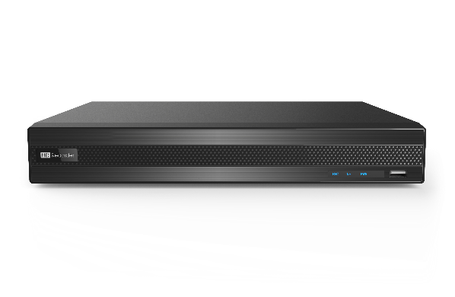
▸ 影像壓縮格式: H.264/H.265
▸ 具有中文圖形化GUI操作介面
▸ 支援800萬畫素網路攝影機
▸ 面板具錄影/網路/電源提示燈號
▸ 支援多組帳號密碼層級與權限管理功能
▸ 支援2組USB2.0備份或網路備份
▸ 具1組雙向語音功能
▸ 支援加入DVR異地備援
▸ 監看及回放攝影機名稱可自訂
▸ 支援4G手機監看推播功能(Android/iPhone/iPad)
▸ 支援智能分析:區域入侵/越線/位移偵測
▸ 支援瀏覽器Google Chrome/Edge，中控軟體遠端管理設定
電器產品規格 產品規格如變動將不另行通知
產品型號 | HB-DH304B1H
錄影張數 | 4CH: 8MP/5MP/4MP/3MP/1080P/720P @30fps  每路單獨調整錄影張數及畫質/主碼流: 512kb～1Mb /子碼流:128kb～1024kb
畫面顯示 | 1 / 4分割畫面、跳台、多段數位放大
錄影設定 | 自動與手動雙模式切換，錄影類型: 全時 / 位移 / 警報 / 智能錄影
重播回放功能 | 可依事件/時間/多分割數重播回放
重播回放速度 | 快轉 / 倒帶 : x1 / x2 / x4 / x8 / x16 / x32
重播回放數 | 主機端 : 4 / 遠端 : 4
重播回放解析度 | 1CH 8MP / 4CH 1080P
OSD顯示功能 | 頻道名稱 / 時間格式
螢幕輸出 | VGA (1920x1080) x 1 / HDMI(3840x2160) x 1
影像輸入 | 支援4CH網路攝影機影像訊號輸入
聲音輸入/輸出 | 外接式聲音輸入 1組 / 聲音輸出 1組
位移偵測 | 支援4區位移偵測 / 8段靈敏度可調
備份 | USB2.0備份 / 網路遠端備份 / 中控軟體備份
儲存 | 可內裝1顆3.5吋SATA介面硬碟(單顆支援8TB)
網路介面 | RJ45 1000Mbps x 1
網路協定 | TCP/IP/PPPoE/DHCP/DNS/DDNS/UPnP/HTTP/HTTPS/802.1x
電源 | DC12V 1.5A / 耗電量10W(不含硬碟)
重量 | 1.2Kg(不含硬碟)
工作溫度 | -10℃～50℃
尺寸 | 300(寬) mm x 250(深) mm x 45(高)mm

